1、 登陆VPN地址：https://webvpn.htu.edu.cn，此使用手册操作系统是Win10，浏览器为IE。(ch)

2、 出现登录窗口后，输入用户名和密码,点击登陆,密码与信息门户相同(http://my.htu.edu.cn)。
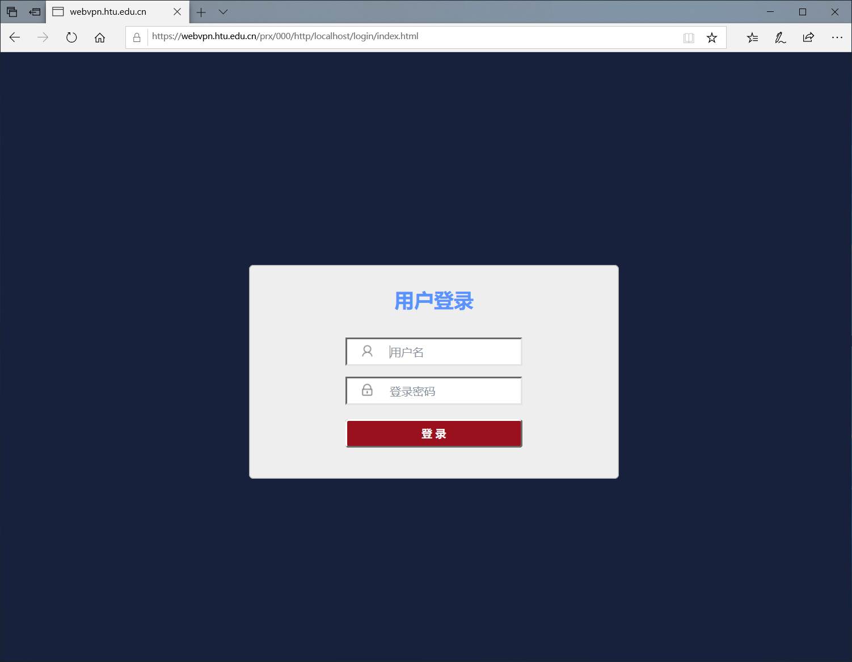
3、 成功登陆后，出现以下界面
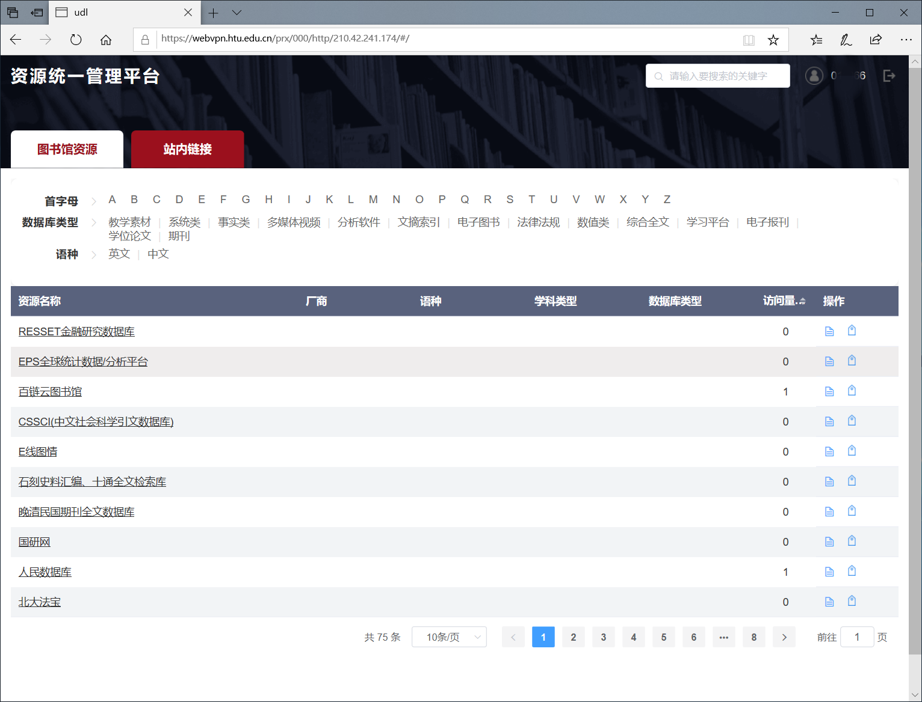
4、 电子资源查询清直接点击相应的电子资源数据库，如需要进入信息门户清点击站内链接
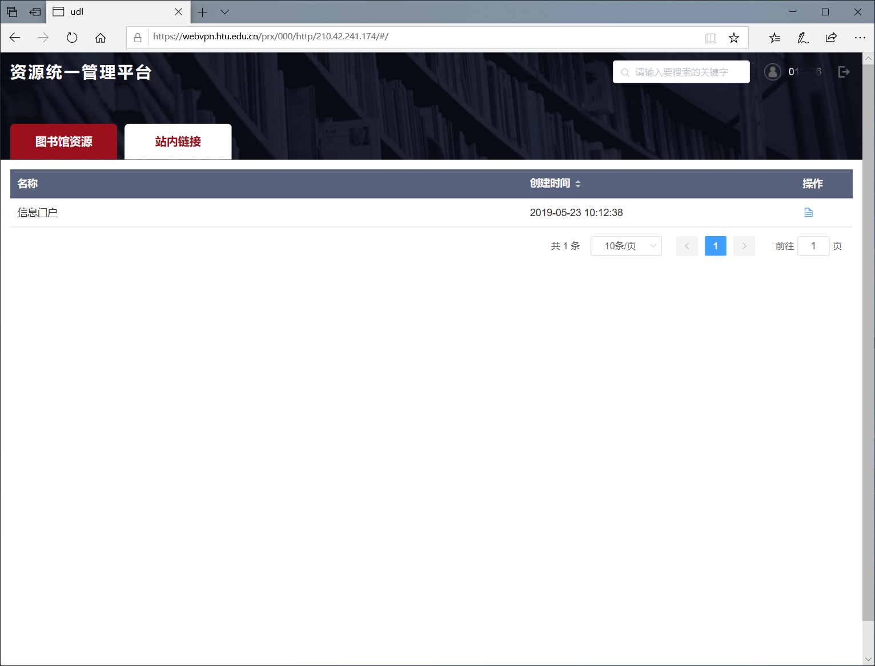

5、 使用完VPN后，请点击“注销”推出VPN系统。

注：在登陆VPN时组件安装不成功的可以直接下载VPN客户端进行VPN使用，下载链接：http://client.arraynetworks.com.cn:8080/zh/troubleshooting，客户端安装请参考“客户端安装手册”。
手机用户使用VPN系统，必须安装客户端才能访问，苹果用户在应用商店“App store”中搜索“MotionPro Plus”APP进行安装使用（请见iOS安装手册），安卓手机请使用“360手机助手”下载MotionPro客户端软件（请见安卓安装手册）。

